Федеральное государственное автономное образовательное учреждение высшего образования «Национальный исследовательский университет ИТМО»

Факультет программной инженерии и компьютерной техники

Основы профессиональной деятельности

Лабораторная работа №4
Вариант 7777

Выполнил:
Шалабодов Ярослав Дмитриевич, Р3110
Проверил:
Николаев Владимир Вячеславович

Санкт-Петербург 2026
Оглавление:
Задание 3
Порядок выполнения работы 4
Вывод 8
Список литературы 9

Задание
Составить запросы на языке SQL (пункты 1-2).
Для каждого запроса предложить индексы, добавление которых уменьшит время выполнения запроса (указать таблицы/атрибуты, для которых нужно добавить индексы, написать тип индекса; объяснить, почему добавление индекса будет полезным для данного запроса).
Для запросов 1-2 необходимо составить возможные планы выполнения запросов. Планы составляются на основании предположения, что в таблицах отсутствуют индексы. Из составленных планов необходимо выбрать оптимальный и объяснить свой выбор.
Изменятся ли планы при добавлении индекса и как?
Для запросов 1-2 необходимо добавить в отчет вывод команды EXPLAIN ANALYZE [запрос]
Подробные ответы на все вышеперечисленные вопросы должны присутствовать в отчете (планы выполнения запросов должны быть нарисованы, ответы на вопросы - представлены в текстовом виде).

Порядок выполнения работы
- Сделать запрос для получения атрибутов из указанных таблиц, применив фильтры по указанным условиям:
Таблицы: Н_ОЦЕНКИ, Н_ВЕДОМОСТИ.
Вывести атрибуты: Н_ОЦЕНКИ.ПРИМЕЧАНИЕ, Н_ВЕДОМОСТИ.ИД.
Фильтры (AND):
a) Н_ОЦЕНКИ.ПРИМЕЧАНИЕ > отлично.
b) Н_ВЕДОМОСТИ.ДАТА <= 1998-01-05.
Вид соединения: LEFT JOIN.
Запрос:
Индексы:
B-tree индексы повзоляют эффективно выбирать строки, основываясь на их положении в дереве. Эти индексы были выбраны, так как в выражении c WHERE строки отбираются с использованием знаков «>» и «<=».
В таблице «Н_ОЦЕНКИ» хранится всего 9 кортежей, поэтому делать индекс для нее не является рациональным, мало данных.
Для таблицы «Н_ВЕДОМОСТИ» предложен следующий индекс:
Возможные планы выполнения запроса:
1)
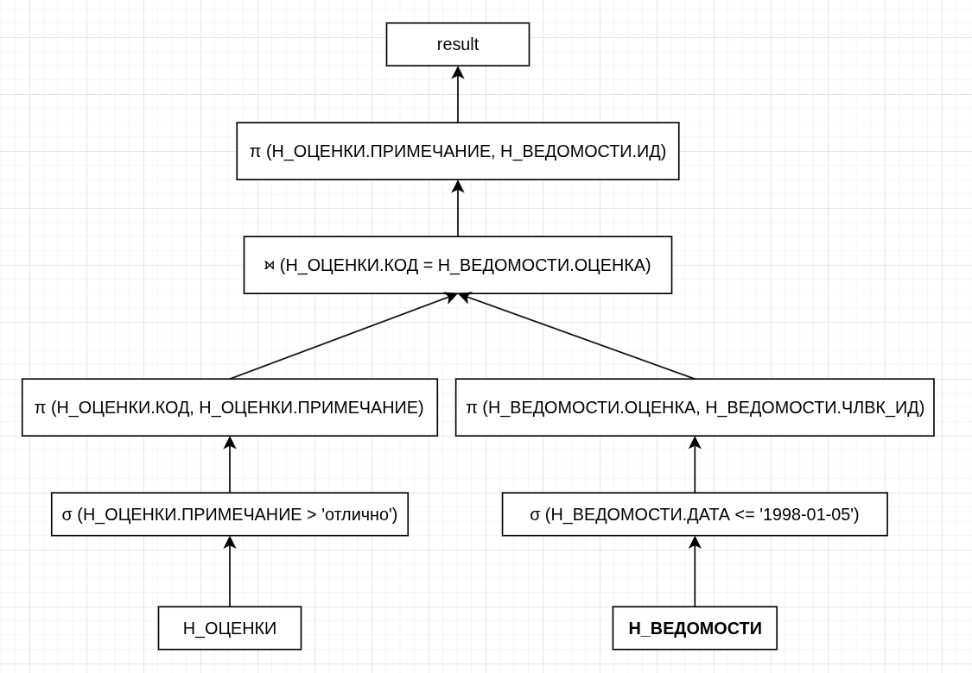

2)
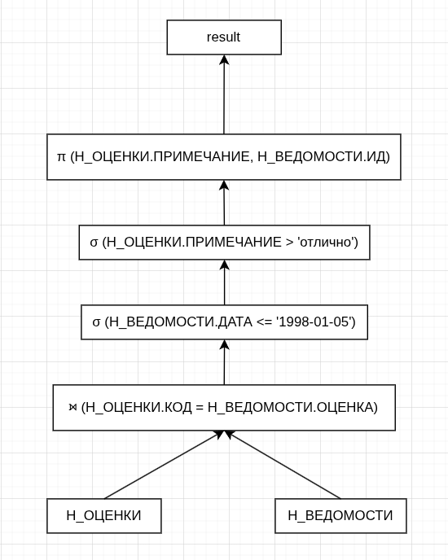
Так как при LEFT JOIN для каждой записи из таблицы «Н_ВЕДОМОСТИ» найдется запись из «Н_ОЦЕНКИ», то в данном случае LEFT JOIN = INNER JOIN и нет разницы, какую таблицу выбирать первой для соединения.
В таблице «Н_ВЕДОМОСТИ» содержится 222440 записей → логичнее будет сначала сделать фильтрацию по дате, а потом уже соединять с «Н_ОЦЕНКИ» (как в первом варианте), потому что тащить с собой много данных не является рациональным (как во втором варианте). Так же можно поступить и с «Н_ОЦЕНКИ» потому что при фильтрации все равно будет меньше данных, чем при LEFT JOIN (сделано в первом варианте, но не сделано во втором).
При добавлении индексов в таблицу «Н_ВЕДОМОСТИ» скорость выполнения запроса увеличится, так как ускорится выборка строк из таблицы с помощью индексов B-tree, так как мы используем операторы сравнения «>» и «<=»
Вывод EXPLAIN ANALYZE:

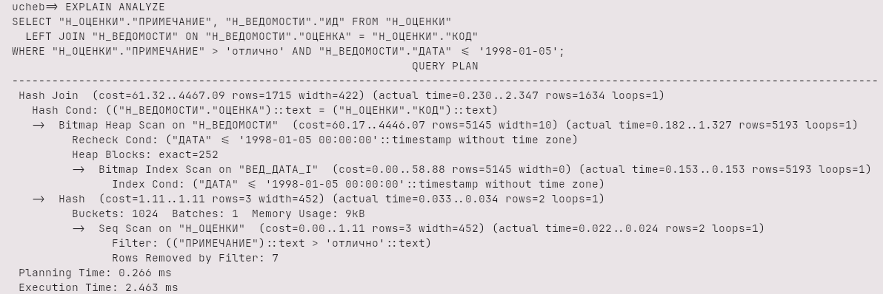
По выводу можем заметить, что использовался индекс, который был предложен, его название «ВЕД_ДАТА_I». Можно сделать вывод о том, что предположение было верным.
2.Сделать запрос для получения атрибутов из указанных таблиц, применив фильтры по указанным условиям:
Таблицы: Н_ЛЮДИ, Н_ОБУЧЕНИЯ, Н_УЧЕНИКИ.
Вывести атрибуты: Н_ЛЮДИ.ИД, Н_ОБУЧЕНИЯ.НЗК, Н_УЧЕНИКИ.ИД.
Фильтры: (AND)
a) Н_ЛЮДИ.ИД = 152862.
b) Н_ОБУЧЕНИЯ.НЗК < 999080.
c) Н_УЧЕНИКИ.НАЧАЛО > 2009-02-09.
Вид соединения: LEFT JOIN.
Запрос:
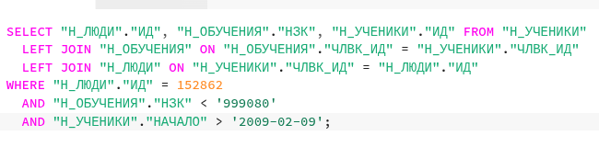
Индексы:
B-tree индексы повзоляют эффективно выбирать строки, основываясь на их положении в дереве. Эти индексы были выбраны, так как в выражении c WHERE строки отбираются с использованием знаков «<» и «>».
В таблице «Н_ЛЮДИ» атрибут «ИД» является первичным ключом → для него уже автоматически создан b-tree индекс, поэтому создавать новый не имеет смысла.

Возможные планы выполнения запроса:
1)
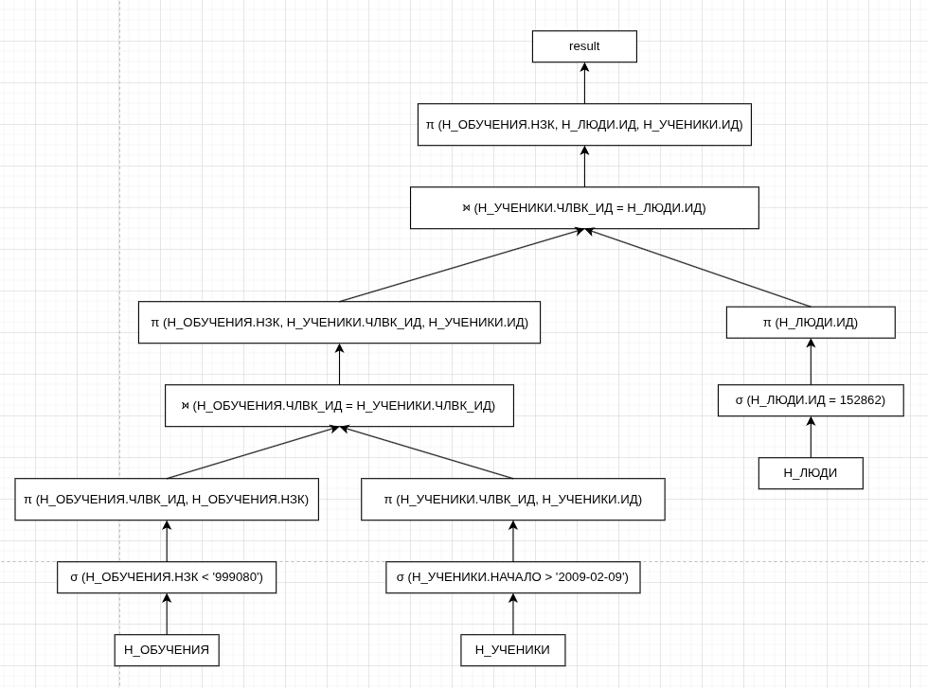
2)
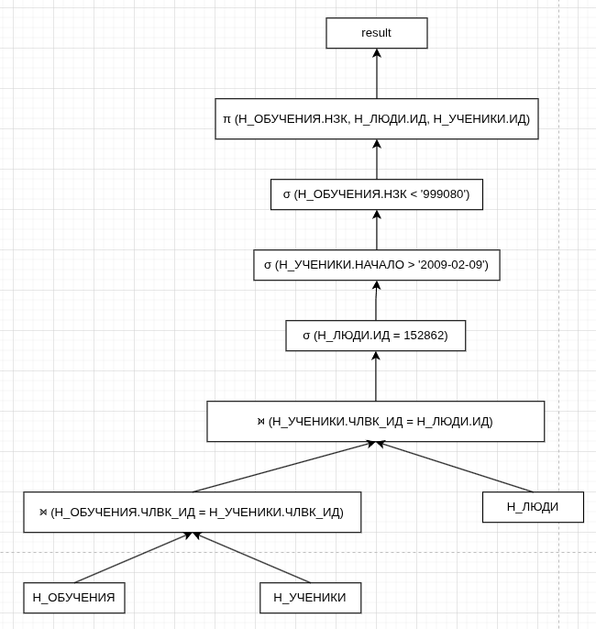
Оптимальным является первый план, потому что на начальных этапах производится фильтрация, а затем проекция необходимых атрибутов → число промежуточных данных в разы меньше, затем идет финальное соединение с таблицей «Н_ЛЮДИ» (так как первичный ключ имеется, фильтрация идет мгновенно, у нас останется одно значение).
При использовании предложенных индексов выполнение запроса будет происходить мгновенно, так как при использовании b-tree индекса мы ускоряем работу с операторами «<» и «>».
Вывод EXPLAIN ANALYZE:
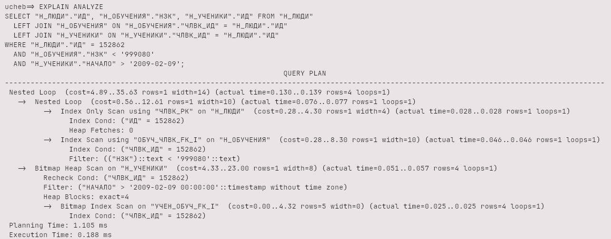
Как можем видеть, наши предположения по представленным индексам и о существовании индекса для первичного ключа оказались верны.

Вывод
В результате выполнения лабораторной работы были выполнены 2 SQL запроса , разработаны и проанализированы планы их выполнения, также эти планы были сравнены с реальной работой PostrgeSQL. Были изучены некоторые виды индексов.

Список литературы
- Введение в реляционные базы данных / В. В. Кириллов, Г. Ю. Громов, Издательство: BHV, 2009 г.
- Документация PostgreSQL. https://www.postgresql.org/about/licence/

